Кыргызская Республика

Энергетический паспорт
СОШ№ 60 г. Бишкек.

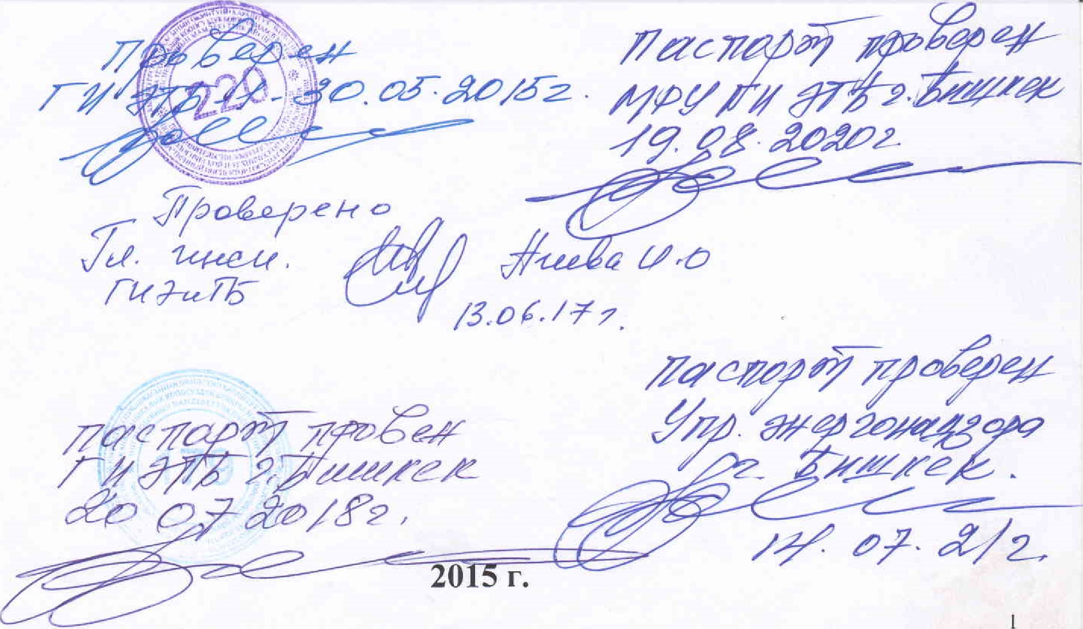

Энергетический паспорт (сводные данные)
 | Наименование коммунальных услуг | Проект. (расчет.) потребл. | Фактическое потребление коммунальных услуг по годам
 |  |  | 2018 г | 2019 г | 2020 г | 2021 г,
1. | Теплоснабжение.
1.1 | Максимальная тепловая нагрузка в целом по организации, учреждению (Гкал в час) | 0,316
1.2. | Средняя тепловая нагрузка в целом по организации, учреждению (Гкал в час) | 0,124
1.3 | Расход тепловой энергии (Гкал/год) | 446,86 | 469.86
 | В том числе:
 | - отопление | 380,207 | 440,52
 | - вентиляция
 | - горячее водоснабжение | 43,305 | 4,79
 | - потери в тепловых сетях | 23,348 | 24,55
1.4 | Удельный расход тепло-вой энергии(Гкал на 1 чел.) | 0,34 | 0,31
 | В том числе:
 | - отопление
 | - вентиляция
 | - горячее водоснабжение
 | - потери в т/сетях
1.5. | Расход котельно-печного топлива (т у т./год)/ тн.  (заполняется при наличии своего теплоисточника)
1.6. | Удельный расход котельно-печного топлива  (т у.т.на 1 человека), (заполняется при наличии своего теплоисточника)

2. | Холодное водоснабжение. |  | 2018 г | 2019 г | 2020 г | 2021 г
2.1 | Расход холодной воды (м² /год) | по водомер | 20.44
 | в том числе расход технической воды (м^{з} / год)
2.2. | Удельный расход холодной воды (м³/год на 1 чел.)
3. | Горячее водоснабжение.
3.1. | Расход горячей воды (тонн/год) | 45.51 | 6.6
3.2. | Удельный расход горячей воды (тонн/год на 1 чел.) | 1,066 | 0,069
 | Газоснабжение.
4.1 | Расход газа (тыс.м год)
4.2. | Удельный расход газа (м² год на 1 человека)
5. | Электроснабжение.
5.1. | Установленная мощность (квт) Разряд | 50,0 | 50
5.2. | Годовое потребление электроэнергии (тк Вт.ч), в том числе:  на теплоснабжение  (кВ т.ч / год) Эрасч | 61,2 | 54.95
5.3. | Удельное годовое потребление электроэнергии (кВт. час в год на 1 чел.) | 0,04 | 0,037
6. | Водоотведение (м в год). |  | 2970

